Мастер-класс
Тряпичная кукла своими руками:
кукла-оберег «Колокольчик»

Следуя народному поверью, присутствие в доме тряпичной куклы-оберега «Колокольчик» сулит его хозяевам хорошее настроение, бодрость духа и радость. Родиной этой милой куколки является Валдай, потому имеет она еще и второе название – Валдайский колокольчик.

Процесс же изготовления сего оберега достаточно прост и занимает совершенно мало времени.
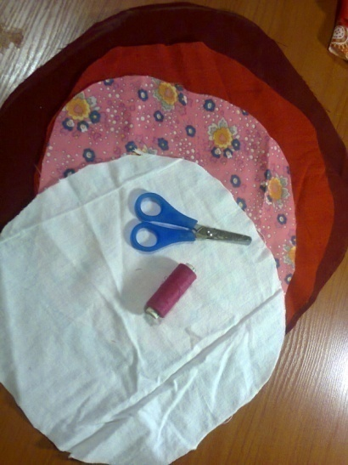
Для мастер-класса мы взяли следующее:
- четыре круга, вырезанных из разных разноцветных тканей (диаметр кругов 25 см, 20 см. ,17 см. 15 см. – из них мы будем делать юбку куклы; из белой ткани – он предназначен для лица и ручек куклы);
- ветошь (вата или синтепон),
нитки,
- колокольчик,
- ножницы;
- треугольник из цветной (можно однотонной) ткани 16х26х16см. – послужит в качестве косынки.

Порядок изготовления
тряпичной куклы своими руками
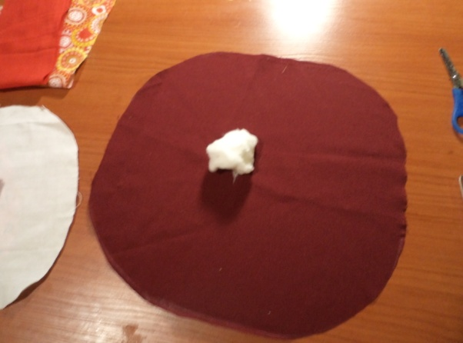
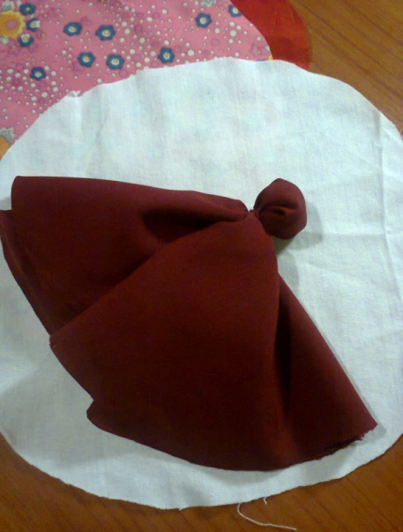
В центре самого большого круга размещаем колокольчик вместе с синтепоном (ветошью). Обвязываем получившийся шарик нитками, стараясь сделать концы юбки ровной длины со всех сторон.

Затем также надеваем и обвязываем круг чуть меньшего диаметра.

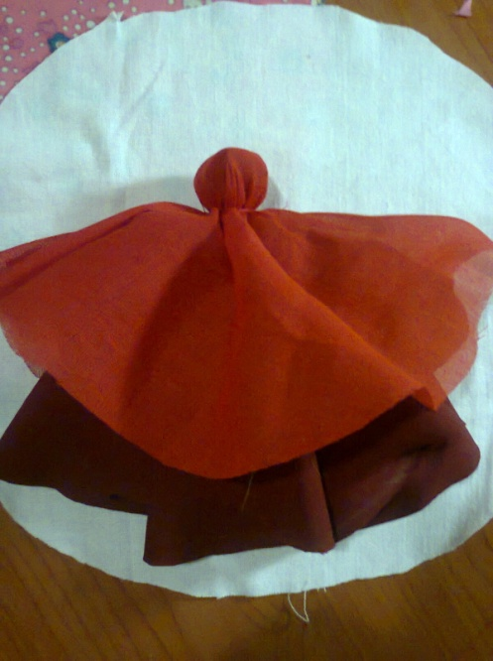

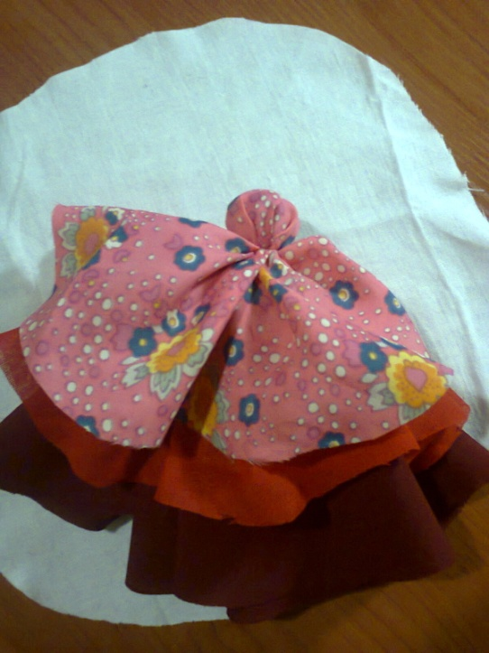
То же делаем с третьим кругом. У нас получилась трехслойная юбка.

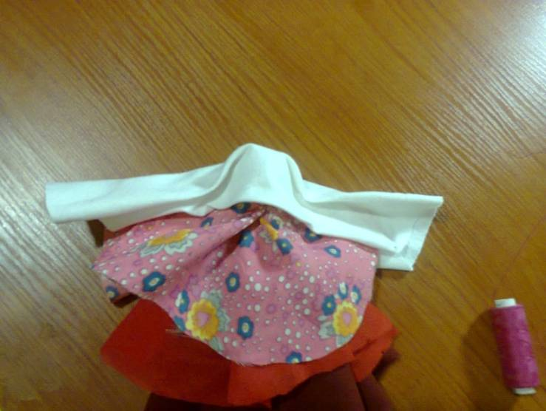
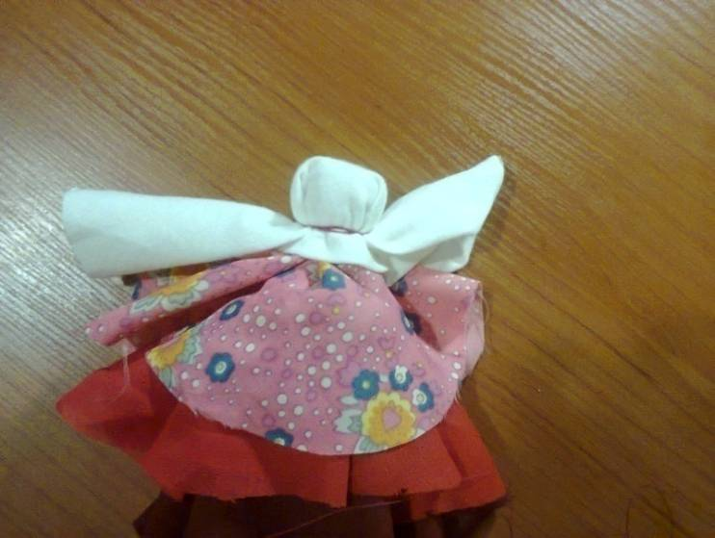
Из белого круга (можно квадрат) делаем голову куклы, где лицо расправляем складки и аккуратно обвязываем нитками вокруг шеи. Из торчащих по бокам кусков ткани формируем руки тряпочной куклы-оберега: концы немного загибаем внутрь рук и перевязываем, отступив от краев около 5 мм.

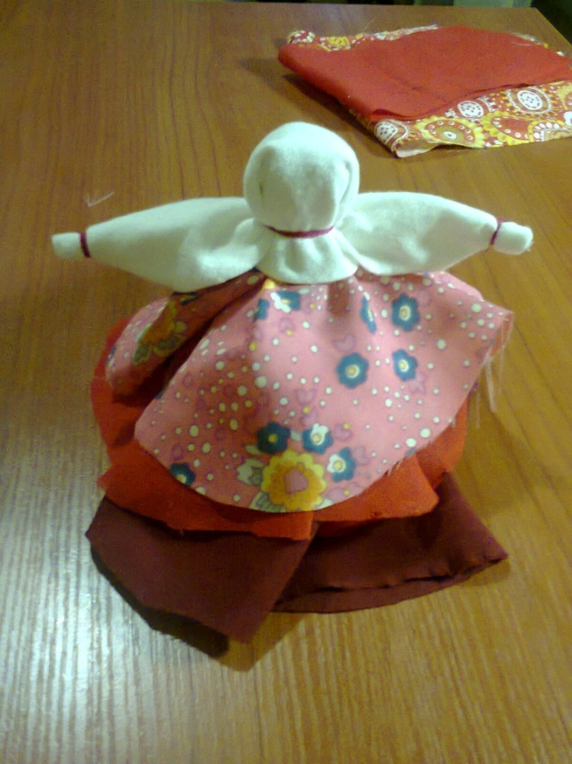
Сверху надеваем косыночку и завязываем ее .

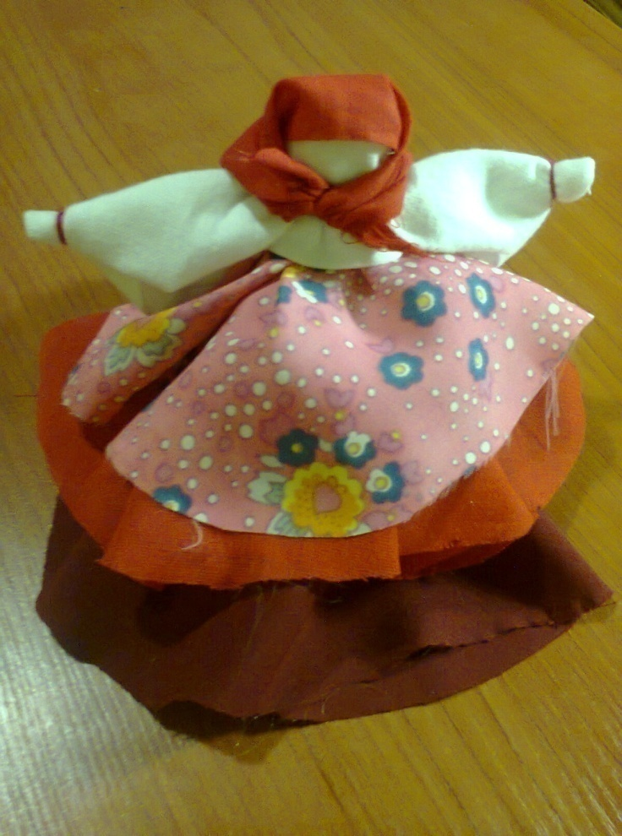
Готовую тряпичную куколку-оберег можно подвесить на тесьму и разместить на стене дома. Также можно использовать сей оберег как подарок близким людям.

Интересно!
Детская игра с куклами была весьма уважаемым занятием. Существовала примета: если дети много и весело играют в куклы, в семье будет прибыль.

Творческих успехов Вам и Вашей семье!

